Laatua prosesseina
Opintojen ohjaus-, neuvonta ja tukipalvelut toimivat tukiprosesseina organisaation koulutus- ja työelämäpalveluille. Jokaisella toimijalla on tavoitteena tehdä työnsä mahdollisimman hyvin moniosaajien verkostossa. Moniosaajajoukolla on siksi yhteinen lähtökohta; vastata toimijan sekä asiakkaiden odotuksiin. Tämä edellyttää sitoutumista omiin tehtäviin ja jokaisella pitää olla tieto siitä, mitä häneltä odotetaan.
Nykyiseen työelämään liittyvät nopea tiedonvälitys ja persoonallinen vaikutusmahdollisuus. Organisaation tehokkuus ja osaaminen perustuvat yksilöiden osaamiseen ja kykyihin. Työorganisaatioiden johtamisen keskeinen tekijä on hyödyntää yksilöiden omatoimisuutta tiiviissä tiimityössä. Asiantuntijuutta ja erityistä kompetenssia edellytetään lähes kaikilta työntekijöiltä. Asiantuntijuus ilmenee kokonaisuuksien ymmärtämisenä ja hallintana. (Lappalainen, 2014.) Toiminnan laatuun liittyvä kehitystyö on yksi keino tervehdyttää toimintaa ja osallistaa henkilöstön eri toimijoita, jotta heillä säilyy tuntuma siitä miksi mitäkin tehdään.
Kuilu nykyisten toimintatapojemme ja teknologian mahdollistamien uusien toimintatapojen välillä on poikkeuksellisen suuri. Organisaatiot pyrkivät kehittämään toimintaansa hektisessä arjessa. Johtamisrooleissa kehittämistä pyritään johtamaan ja johtamista kehittämään, kun taas suoritus ja asiantuntija rooleissa pyritään noudattamaan kehittämisen asialistaa ja suoriutumaan annetuista tehtävistä. Väistämättä puhutaan prosessijohtamisesta ja toimintamalleista, -ohjeista sekä taidoista, joiden avulla prosessit toimivat ja pyritään luomaan edellytykset laadukkaaseen toimintaan.
Lähtökohtana toiminnan laadun kehittämiselle on miettiä, mitkä ovat organisaation ydinprosessit. Ydinprosesseista tulee ilmetä vastuut, roolit, tavoitteet, tunnistaa kriittiset toiminnat ja suunnitella mitä taitoja tarvitaan, jotta voidaan saavuttaa strategiset tavoitteet käytännössä. Tärkeää on tunnistaa kriittiset tekijät, joilla viedään strategiset toiminnot käytäntöön.
Kriittiset onnistumistekijät
Kriittisissä onnistumistekijöissä ohjaus-, neuvonta ja tukipalveluilla on merkittävä rooli ajatellen prosessin läpimenoa alusta loppuun asti. Edellytykset laadukkaaseen toimintaan ovat yksilöllinen, oikea-aikainen, yhteisöllinen ohjaus, koulutusten markkinointi ”nonstop” periaatteella sekä opiskelijalle sopivat opintopolut. Meidän tulisi auttaa opiskelijaa löytämään tarvittaessa toinen polku riippuen ohjaustarpeesta, kunkin aiemmasta osaamisesta ja kokemuksesta, oppimisvalmiuksista, tavoitteista ja kiinnostuksesta. Pyrkimyksenämme on taata tehokkaampi tuki niille, joilla on vaikeuksia sekä niille, jotka haluavat edetä nopeammin. Onnistuakseen prosessin läpimeno vaatii henkilöstön perehdyttämistä opintopolkujen ja ohjauskäytäntöjen valikoimaan sekä tunnistamaan erityisiä nivelvaiheita- ja ongelmakohtia opiskelussa.
Taulukko kriittiset onnistumistekijät (BSC).
Asiakas näkökulma= oikealle alalle motivoituneet ja sitoutuneet opiskelijat | Henkilöstö näkökulma= ammatillinen osaaminen, muuttuva organisaatio ja vaatimukset henkilöstön osaamisen suhteen, sitoutuminen ja sitouttaminen
Tehokkuus, vaikuttavuus= resurssien johtaminen, selkeät ajantasaiset prosessit, sitoutuminen tavoitteisiin, mittaristo | Prosessit- ja laatu= markkinointi, rekrytointi, yksilöllisten opintopolkujen mahdollistaminen/valmentaminen, ohjaus-, neuvonta- ja tukipalvelut

IMS

Oma kokemukseni prosessien kuvaamisesta liittyvät edellä mainittuun opintojen ohjaus-, neuvonta- ja tukipalvelut prosessiin. Prosessien avaamiseen on valittu omassa organisaatiossani, Ahlmanin ammatti- ja aikuisopistossa, IMS (integrated management system) toimintajärjestelmä. Johdon ja henkilöstön yhdessä määrittämien pelisääntöjen ja toimintamallien avulla pyritään määrätietoisesti kehittämään toimintaa asetettuja tavoitteita silmällä pitäen asiakkaat sekä sidosryhmät huomioiden. Toimintajärjestelmän avulla prosessikuvaukset, ohjeistukset, tallenteet, mittarit, tehtävät sekä palautteet kootaan toimivaksi kokonaisuudeksi, joka ohjaa ja tukee organisaation missiota, visiota sekä arvoja.

Ahlmanin ammatti- ja aikuisopiston missio, visio ja arvot
Missio
Tarjoamme laadukasta ammatillista perus-, täydennys- ja lisäkoulutusta, vapaan sivistystyön koulutusta sekä oppimisympäristöinä toimivien liiketoimintayksiköiden tuotteita ja palveluita.
Visio
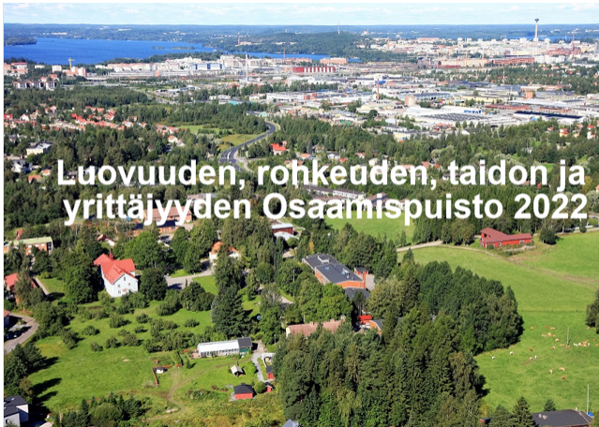

Arvot
HYVÄ OLLA JA TULLA
Asiakkaiden ja henkilöstön viihtyminen ja hyvinvointi ovat menestyksemme perusta
PARASTA OSAAMISTA
Miksi tyytyisimme vähempään?
ROHKEA EDELLÄKÄVIJÄ
Kehitys syntyy rohkeudesta ajatella ja tehdä uudella tavalla
VASTUULLISET VALINNAT
Toimimme avoimesti, läpinäkyvästi, taloudellisesti, sosiaalisesti sekä eettisesti kestävällä tavalla

Kokemukset laatutyöstä
Kokemukset ovat tässä vaiheessa vielä vähäiset, mutta uskon, että IMS-järjestelmä tulee palvelemaan koko toimintakulttuuria. Onhan laatutyön yksi päätehtävä saada kaikkien toimintojen prosessit selkeiksi ja kaikkia toimintoja tukeviksi. Päivittäisten työtehtävien avaaminen prosesseiksi toimii muun muassa tiedonhaun apuvälineenä ja helpottaa työtä uusien työntekijöiden perehdyttämisessä. IMS-järjestelmän prosessikuvausten avaaminen on parantanut yhteistyötä omassa tiimissäni. Siksi voin jo nyt väittää, että laatutyö tuo helpotusta ja selkeyttä arkeen.

Lähteet
Lappalainen, M. 2015. Miksi aivot sanovat ei. Opi uusi tapa ajatella. Helsinki: Minerva
Ahlmanin koulun Säätiön strategia 2017-2022.
IMS ohjelmisto. Helsinki: Viitattu 16.2.2017. http://www.ims.fi/

